Savjest – Božji glas u nama
Metodička preporuka za sedmi razred
Katarina Pučar

OŠ KV C.7.1.
Učenik analizira i prosuđuje čovjekovo ponašanje u svjetlu Deset Božjih zapovijedi.
OŠ KV C.7.2.
Učenik analizira i uočava kako kršćanska slika o dostojanstvu čovjeka utječe na vrednote suvremenoga društva i njegove osobne vrednote.
OŠ KV C.7.3.
Učenik analizira i objašnjava pojam čovjekovoga dostojanstva i savjesti u monoteističkim religijama i svjetonazorima.
OŠ KV A.7.1.
Učenik u svjetlu vjere otkriva vlastito dostojanstvo, vrijednost i ulogu te objašnjava ulogu vjere u rješavanju napetosti i sukoba među ljudima.

Osobni i socijalni razvoj
osr A.3.1. Razvija sliku o sebi.
osr A.3.3. Razvija osobne potencijale.
osr B.3.2.Razvija komunikacijske kompetencije i uvažavajuće odnose s drugima.
osr C.3.2. Prepoznaje važnost odgovornosti pojedinca u društvu.

Motivacija
Savjest je Božji glas u svakom čovjeku koji nas upozorava da činimo dobro, a izbjegavamo zlo.
Savjest se odgaja od najmanjih nogu, obično tako da stariji ljudi daju savjete mlađima.
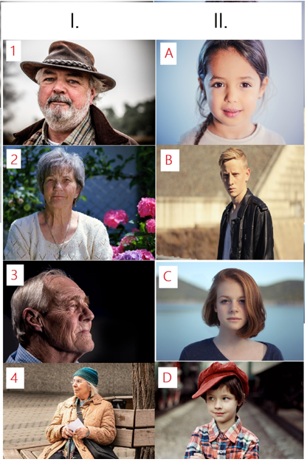
Odaberite jednu osobu iz prvog stupca koja daje savjet jednoj osobi iz drugog stupca. Napiši kratak dijalog: savjet koji starija osoba daje i reakciju mlađe osobe, što ona odgovara…
Dijalozi se čitaju i komentiraju.
Koji su savjeti bili najbolji?
Znate li od koga ste ih čuli?
Tko vas sve odgaja i upozorava preko ovakvih i sličnih savjeta?
Mislite li da imate dovoljno ljudi u životu koji vas savjetuju?
Gdje tražite savjet ako vam treba?

Središnji dio
Interpretativno čitanje teksta iz Pastoralne konstitucije o Crkvi u suvremenome svijetu Gaudium et spes

U dubini savjesti čovjek otkriva zakon koji on sam sebi ne daje, ali kojemu se mora pokoravati. Taj glas, što ga uvijek poziva da ljubi i čini dobro a izbjegava zlo, kad zatreba, jasno odzvanja u intimnosti našeg srca: čini ovo, a izbjegavaj ono.
Čovjek naime ima u srcu zakon što mu ga je Bog upisao. U pokoravanju tom zakonu jest isto čovjekovo dostojanstvo, i po tom zakonu će mu se suditi.
Savjest je najskrovitija jezgra i svetište čovjeka, gdje je on sam s Bogom, čiji glas odzvanja u njegovoj nutrini. U savjesti se divno otkriva onaj zakon kojemu je ispunjenje ljubav prema Bogu i bližnjemu.
Time što su vjerni savjesti, kršćani se povezuju s ostalim ljudima u traženju istine i istinskom rješavanju tolikih moralnih problema koji nastaju u životu pojedinaca i u životu društva.

Zadatak za učenike
Rječnik crkvenih dokumenata je nekad dosta težak za razumijevanje. Svaki odlomak pokušajmo napisati na jednostavniji način, koji je razumljiv današnjim ljudima.
U dubini savjesti čovjek otkriva zakon koji on sam sebi ne daje, ali kojemu se mora pokoravati. Taj glas, što ga uvijek poziva da ljubi i čini dobro a izbjegava zlo, kad zatreba, jasno odzvanja u intimnosti našeg srca: čini ovo, a izbjegavaj ono. | Glavni zadatak savjesti je da… (dovrši svojim riječima prema tekstu u tablici lijevo)
Čovjek naime ima u srcu zakon što mu ga je Bog upisao. U pokoravanju tom zakonu jest isto čovjekovo dostojanstvo, i po tom zakonu će mu se suditi. | Ono što nam je Bog stavio u srce je važno zato jer… (dovrši svojim riječima prema tekstu u tablici lijevo)
Savjest je najskrovitija jezgra i svetište čovjeka, gdje je on sam s Bogom, čiji glas odzvanja u njegovoj nutrini. U savjesti se divno otkriva onaj zakon kojemu je ispunjenje ljubav prema Bogu i bližnjemu. | Savjest nas uvijek podučava da moramo… (dovrši svojim riječima prema tekstu u tablici lijevo)
Time što su vjerni savjesti, kršćani se povezuju s ostalim ljudima u traženju istine i istinskom rješavanju tolikih moralnih problema koji nastaju u životu pojedinaca i u životu društva. | Svi ljudi na svijetu žele… (dovrši svojim riječima prema tekstu u tablici lijevo)

Aktualizacija
Nacrtajte lik čovjeka i označite strelicom gdje osjećate glas svoje savjesti, gdje vam tijelo reagira kada se loše ponašate…


Zajedno se izradi razredna statistika, s informacijama što se najviše biralo…
Neki savjest osjećaju u glavi, kao misli kojih se ne možemo riješiti ili čak glavobolja…
Neki savjest osjećaju u očima, počnu plakati kada griješe…
Neki savjest osjećaju u grlu, puca im glas ili napadno gutaju kada griješe, pogotovo riječima…
Neki savjest osjećaju u dlanovima, koji se znoje ili tresu kada griješe…
Neki savjest osjećaju u prsnom košu, srce im lupa ili ostaju bez daha kada griješe…
Neki savjest osjećaju u trbuhu, koji ih boli ili osjećaju mučninu kada griješe…
Neki savjest osjećaju u nogama, koje im se tresu ili klecaju kada griješe…

Vrednovanje
Učenici preko pametne ploče/tableta rješavaju digitalni zadatak s poveznice: https://learningapps.org/watch?v=p9268v9c324 u kojem moraju prepoznati pozitivne i negativne utjecaje na odgoj savjeti.

